|  |  |  |  |
| --- | --- | --- | --- |
|  | Nations Unies | ECE/TRANS/WP.29/GRSP/2017/27 | |
| _unlogo | **Conseil économique et social** | | Distr. générale  22 septembre 2017  Français  Original : anglais |

**Commission économique pour l’Europe**

Comité des transports intérieurs

**Forum mondial de l’harmonisation  
des Règlements concernant les véhicules**

**Groupe de travail de la sécurité passive**

**Soixante-deuxième session**

Genève, 12-15 décembre 2017

Point 22 de l’ordre du jour provisoire

**Amendements collectifs aux Règlements nos 16, 44,  
94, 129 et 137**

Amendements collectifs aux Règlements nos16, 44, 94,  
129 et 137

Communication de l’expert de la Commission européenne[[1]](#footnote-2)\*

Le texte ci-après, établi par l’expert de la Commission européenne, vise à harmoniser les informations figurant sur l’étiquette de mise en garde en cas d’installation d’un dispositif de retenue pour enfants sur un siège avant équipé d’un coussin gonflable frontal actif. Il est fondé sur le document informel GRSP-61-29, distribué à la soixante et unième session du Groupe de travail de la sécurité passive (GRSP) (ECE/TRANS/WP.29/ GRSP/61, par. 43). Les modifications qu’il est proposé d’apporter au texte actuel du Règlement figurent en caractères gras pour les ajouts et biffés pour les suppressions.

I. Proposition de complément 11 à la série 06 d’amendements  
et de complément 3 à la série 07 d’amendements au Règlement no 16 (Ceintures de sécurité)

*Paragraphe 8.1.8*, modifier comme suit :

« 8.1.8 À chaque place assise pour passager où est installé un coussin gonflable frontal, il doit y avoir une étiquette de mise en garde contre l’utilisation d’un système de retenue pour enfants faisant face vers l’arrière à ladite place. Cette étiquette doit ~~au minimum~~ comporter des pictogrammes de mise en garde explicites, comme indiqué ci-après :

**Figure 1**

**Étiquette de mise en garde**

…

Les dimensions hors tout **de l’étiquette** doivent être au minimum de 120 x 60 mm (ou une surface équivalente).

La présentation de l’étiquette peut différer de l’exemple ci-dessus, mais les éléments figurant sur celle-ci doivent être conformes aux prescriptions ~~mentionnées plus haut~~. **En outre, aucun autre type d’information ne doit figurer sur l’étiquette, à moins qu’elle soit placée à l’extérieur d’un rectangle clairement défini ayant au minimum les dimensions hors tout prescrites ci-dessus. Par dérogation à ce qui précède, un numéro de pièce, un code barre ou une marque d’identification similaire dont les dimensions ne doivent pas dépasser 8 mm x 35 mm (ou une surface équivalente) peut figurer sur l’étiquette.**

**Tout écart par rapport à la forme et à l’orientation des pictogrammes prescrits est interdit, au même titre que toute modification de ces pictogrammes, à l’exception de la main à l’index dressé et du livret ouvert portant la lettre “i” sur la page de droite, pour autant qu’ils soient clairement reconnaissables comme tels.**

**Sont admis les écarts minimes au niveau de l’épaisseur du trait et de l’application de la marque ainsi que les autres tolérances de production applicables.**

# Figure 2 **Pictogramme à utiliser, conforme à la norme ISO 2575:2004 - Z.01, dont le diamètre extérieur doit être d’au moins 38 mm**

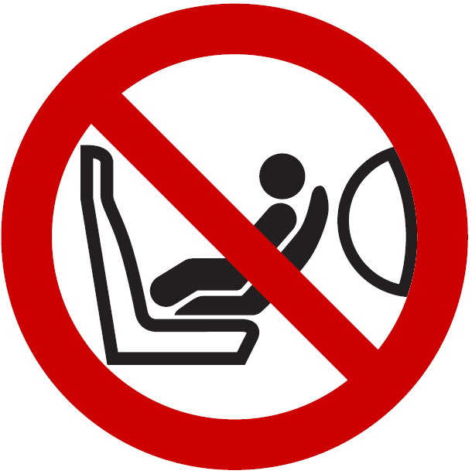

# Figure 3 **Pictogramme à utiliser pour illustrer le danger en cas de déploiement du coussin gonflable, qui doit mesurer 40 mm de large et 28 mm de haut ou être de dimensions proportionnellement plus grandes**

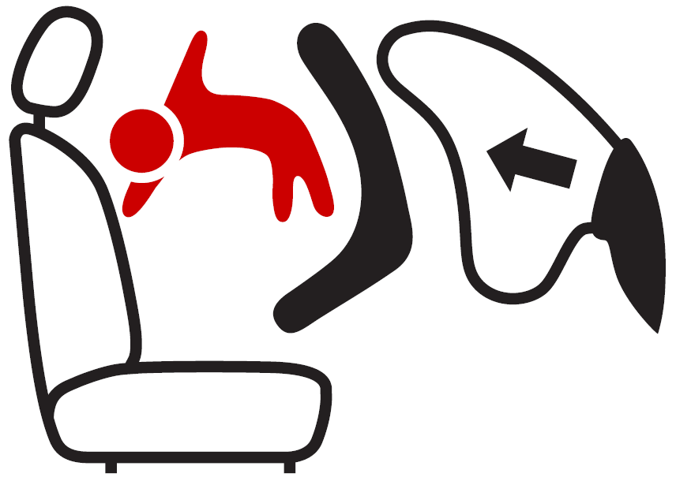

. ».

*Paragraphe 8.1.10*, modifier comme suit :

« 8.1.10 Des renseignements précis se référant à la mise en garde doivent figurer dans le manuel d’utilisation du véhicule et le texte ci-après dans toutes les langues officielles du ou des pays où le véhicule est raisonnablement susceptible d’être immatriculé (~~par exemple~~ **c’est-à-dire dans les 24 langues officielles** sur le territoire de l’Union européenne, **en japonais** au Japon, **en russe** en Fédération de Russie**, en arabe standard moderne en Égypte,** ~~ou~~ **en anglais** en Nouvelle-Zélande**, etc.**), doit au minimum être prévu :

… ».

II. Proposition de complément 14 à la série 04 d’amendements au Règlement no 44 (Dispositifs de retenue pour enfants)

*Paragraphe 4.4,* modifier comme suit :

« 4.4 ~~En outre,~~ **S**i les dispositifs de retenue sont tournés vers l’arrière, ils doivent porter sur la surface intérieure visible (y compris **la surface interne de tous** les appuis latéraux pour la tête de l’enfant), à peu près à l’endroit de la tête de l’enfant, l’étiquette ~~suivante~~ **décrite ci-après**, apposée de manière permanente ~~(le libellé de l’information ci-dessous est un minimum)~~.

Dimensions minimales de l’étiquette : 60 x 120 mm.

**Les dimensions hors tout de l’étiquette doivent être au minimum de 120 x 60 mm (ou une surface équivalente).**

**La présentation de l’étiquette peut différer de l’exemple décrit ici, mais les éléments figurant sur celle-ci doivent être conformes aux prescriptions. En outre, aucun autre type d’information ne doit figurer sur l’étiquette, à moins qu’elle soit placée à l’extérieur d’un rectangle clairement défini ayant au minimum les dimensions hors tout prescrites ci-dessus. Par dérogation à ce qui précède, un numéro de pièce, un code barre ou une marque d’identification similaire dont les dimensions ne doivent pas dépasser 8 mm x 35 mm (ou une surface équivalente) peut figurer sur l’étiquette.**

**Tout écart par rapport à la forme et à l’orientation des pictogrammes prescrits est interdit, au même titre que toute modification de ces pictogrammes, à l’exception de la main à l’index dressé et du livret ouvert portant la lettre “i” sur la page de droite, pour autant qu’ils soient clairement reconnaissables comme tels.**

**Sont admis les écarts minimes au niveau de l’épaisseur du trait et de l’application de la marque ainsi que les autres tolérances de production applicables.**

**.**

L’étiquette doit … toutes les situations.

**Figure A**

**Étiquette de mise en garde**

…

# Figure B **Pictogramme à utiliser, conforme à la norme ISO 2575:2004 - Z.01, dont le diamètre extérieur doit être d’au moins 38 mm**



# Figure C **Pictogramme à utiliser pour illustrer le danger en cas de déploiement du coussin gonflable, qui doit mesurer 40 mm de large et 28 mm de haut ou être de dimensions proportionnellement plus grandes**



. ».

III. Proposition de complément 6 à la série 01 d’amendements,  
de complément 6 à la série 02 d’amendements et de complément 1 à la série 03 d’amendements du Règlement no 94 (Protection contre le choc avant)

*Paragraphe 6.1.2*, modifier comme suit :

« 6.1.2 Sur les véhicules munis d’un coussin gonflable pour la protection des passagers, ~~cette indication doit figurer sur l’étiquette de mise en garde décrite au paragraphe 6.2 ci-après~~ **la conformité aux prescriptions des paragraphes 8.1.8 à 8.1.11 du Règlement no 16 tel que modifié par le complément 3 à la série 07 d’amendements ou par une série d’amendements ultérieure doit être démontrée.** ».

*Paragraphes 6.2 à 6.2.3*, supprimer.

*Paragraphe 8*, modifier comme suit :

« 8. Conformité de la production

Les modalités de contrôle de la conformité de la production sont celles définies à ~~l’appendice 2~~ **l’annexe 1** de l’Accord (E/ECE/324-E/ECE/TRANS/505/Rev.**3**), les prescriptions étant les suivantes : ».

IV. Proposition de complément 4 à la série 01 d’amendements  
et complément 3 à la série 02 d’amendements du Règlement no 129 (Dispositifs améliorés de retenue pour enfants)

*Paragraphe 4.4,* modifier comme suit :

« 4.4 Si les dispositifs de retenue sont tournés vers l’arrière, ils doivent porter sur la surface intérieure visible (y compris **la surface interne de tous** les appuis latéraux pour la tête de l’enfant), à peu près à l’endroit de la tête de l’enfant, l’étiquette ~~suivante~~ **décrite ci-après**, apposée de manière permanente ~~(les renseignements ci-dessous sont un minimum)~~.

~~Dimensions minimales de l’étiquette: 60 x 120 mm.~~

**Les dimensions hors tout de l’étiquette doivent être au minimum de 120 x 60 mm (ou une surface équivalente).**

**La présentation de l’étiquette peut différer de l’exemple décrit ici, mais les éléments figurant sur celle-ci doivent être conformes aux prescriptions. En outre, aucun autre type d’information ne doit figurer sur l’étiquette, à moins qu’elle soit placée à l’extérieur d’un rectangle clairement défini ayant au minimum les dimensions hors tout prescrites ci-dessus. Par dérogation à ce qui précède, un numéro de pièce, un code barre ou une marque d’identification similaire dont les dimensions ne doivent pas dépasser 8 mm x 35 mm (ou une surface équivalente) peut figurer sur l’étiquette.**

**Tout écart par rapport à la forme et à l’orientation des pictogrammes prescrits est interdit, au même titre que toute modification de ces pictogrammes, à l’exception de la main à l’index dressé et du livret ouvert portant la lettre “i” sur la page de droite, pour autant qu’ils soient clairement reconnaissables comme tels.**

**Sont admis les écarts minimes au niveau de l’épaisseur du trait et de l’application de la marque ainsi que les autres tolérances de production applicables.**

L’étiquette doit … toutes les situations.

**Figure A**

**Étiquette de mise en garde**

…

# Figure B **Pictogramme à utiliser, conforme à la norme ISO 2575:2004 - Z.01, dont le diamètre extérieur doit être d’au moins 38 mm**



# Figure C **Pictogramme à utiliser pour illustrer le danger en cas de déploiement du coussin gonflable, qui doit mesurer 40 mm de large et 28 mm de haut ou être de dimensions proportionnellement plus grandes**



. ».

*Paragraphe 10*, modifier comme suit :

« 10. Conformité de la production et essais de routine

Les modalités de contrôle de la conformité de la production sont celles définies à ~~l’appendice 2~~ **l’annexe 1** de l’Accord (E/ECE/324-E/ECE/TRANS/505/Rev.**3**), les prescriptions étant les suivantes : ».

V. Proposition de complément 1 à la version originale du Règlement no 137 et de complément 1 à la série 01 d’amendements au Règlement no 137 (Choc avant, l’accent étant mis sur les dispositifs de retenue)

*Paragraphe 6.2.1,* modifier comme suit :

« 6.1.2 Sur les véhicules munis d’un coussin gonflable pour la protection des passagers, ~~cette indication doit figurer sur l’étiquette de mise en garde décrite au paragraphe 6.2 ci-après~~ **la conformité aux prescriptions des paragraphes 8.1.8 à 8.1.11 du Règlement no 16, tel que modifié par le complément 3 à la série 07 d’amendements ou par une série d’amendements ultérieure, doit être démontrée.** ».

Paragraphes 6.2 à 6.2.3, *supprimer*.

Paragraphe 8, *modifier comme suit*:

« 8. Conformité de la production

Les modalités de contrôle de la conformité de la production sont celles définies à ~~l’appendice 2~~ **l’annexe 1** de l’Accord (E/ECE/324-E/ECE/TRANS/505/Rev.**3**), les prescriptions étant les suivantes : ».

VI. Justification

1. Il s’avère que certains constructeurs de véhicules ajoutent divers renseignements sur l’étiquette de mise en garde relative aux coussins gonflables, au détriment de la sécurité des enfants. Cette pratique nuit à l’efficacité des indications obligatoires destinées à protéger les enfants transportés dans des véhicules particuliers.

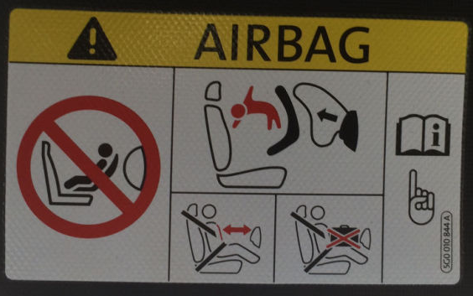

**Ces indications envahissantes ne concernent pas la sécurité des enfants et nuisent à la clarté de l’étiquette, créant ainsi des risques pour les enfants.**

2. Une mise en garde contre l’utilisation d’un dispositif de retenue pour enfants orienté vers l’arrière sur un siège protégé par un coussin gonflable actif doit figurer dans le manuel d’utilisation, dans toutes les langues officielles du ou des pays dans lequel le véhicule est raisonnablement susceptible d’être immatriculé. Or, pour certains types de véhicules vendus sur le marché de l’Union européenne, cette mise en garde n’est fournie que dans une des langues officielles du pays d’où le véhicule est expédié par le constructeur. Puisque la sécurité des enfants devrait être l’une des principales priorités de tous les constructeurs automobiles, il est proposé de mieux préciser les prescriptions pertinentes.

3. En outre, il semblerait que la disposition selon laquelle les images doivent « être regroupées [et] être de la taille ci-dessus ou plus grandes » donne lieu à des interprétations divergentes. En particulier, les images qu’on trouve sur les pictogrammes ne sont pas identiques à celles prescrites par les Règlements applicables. Il semblerait que des versions modifiées soient admises alors qu’elles sont clairement interdites, comme on peut le constater dans les exemples ci-après.

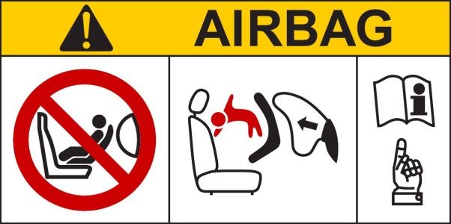

**Étiquette conforme aux prescriptions réglementaires**

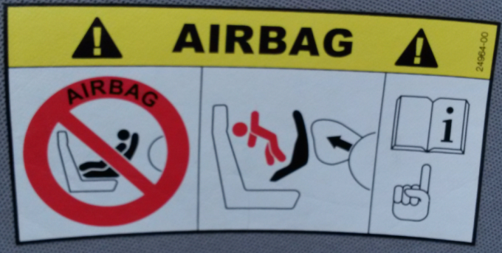 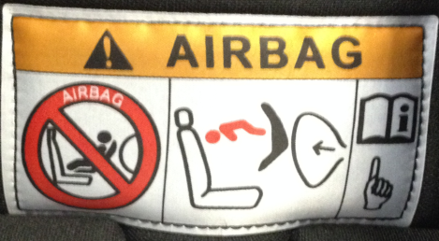

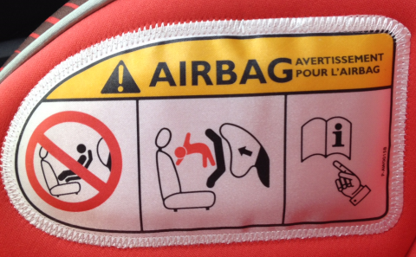 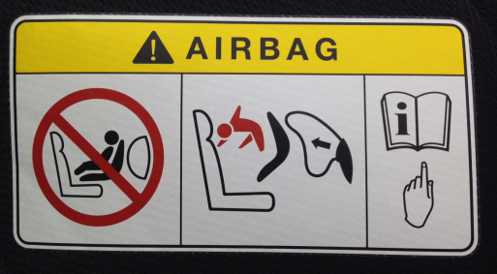

**Étiquettes rencontrées sur le terrain, avec des images modifiées**

4. L’étiquette de mise en garde n’est pleinement conforme que dans de très rares cas.

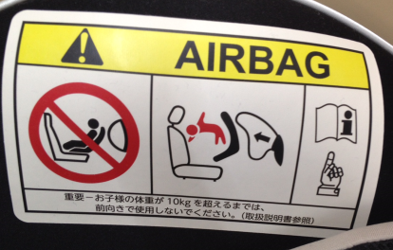

**Étiquette rencontrée sur le terrain, comportant des images pleinement conformes et des informations supplémentaires à l’extérieur de la zone prescrite**

5. Afin de fournir des points de référence identiques à tous les acteurs de la conception, de la production et de l’homologation des étiquettes de mise en garde, il est nécessaire de clarifier ce qui est autorisé et ce qui ne l’est pas.

6. Par souci de simplification, il est proposé que les dispositions pertinentes figurent uniquement dans le Règlement no 16 et qu’elles soient retirées des Règlements nos 94 et 137. Afin d’éviter qu’on oublie par erreur d’apposer une étiquette destinée à protéger les jeunes enfants transportés dans les véhicules automobiles, un renvoi dynamique aux nouvelles dispositions du Règlement no 16 a été ajouté aux deux autres Règlements.

7. Dans la mesure du possible, il est proposé de modifier uniquement les séries d’amendements qui comportent des dispositions transitoires permettant leur application future.

1. \* Conformément au programme de travail du Comité des transports intérieurs pour la période 2012-2016 (ECE/TRANS/224, par. 94, et ECE/TRANS/2012/12, module 02.4), le Forum mondial a pour mission d’élaborer, d’harmoniser et de mettre à jour les Règlements en vue d’améliorer les caractéristiques fonctionnelles des véhicules. Le présent document est soumis en vertu de ce mandat. [↑](#footnote-ref-2)